Русаков Александр Александрович,
профессор кафедры «Высшая математика» ФГБОУ ВПО
«Московский технологический университет» (МИРЭА),
кандидат физико-математических наук, доктор педагогических наук, профессор, vmkafedra@yandex.ru, 8(916)-172-10-40.

Rusakov Alexandr Alexandrovich,
The Federal State Budget Educational Institution of Higher Education
«Moscow Technological University», The Professor of the Chair of the department «Higher Mathematics, candidate of physics and mathematics, Doctor of Pedagogics, Professor, vmkafedra@yandex.ru, 8(916)-172-10-40.

РАЗВИТИЕ ИНФОРМАЦИОННЫХ ОБРАЗОВАТЕЛЬНЫХ ТЕХНОЛОГИЙ И МАТЕМАТИКИ ОБЩЕСТВЕННЫМ НАУЧНЫМ СООБЩЕСТВОМ

DEVELOPMENT OF INFORMATION EDUCATIONAL TECHNOLOGIES AND MATHEMATICS BY PUBLIC SCIENTIFIC COMMUNITY

Аннотация. Представлен обзор научных и инновационных мероприятий Академии информатизации образования, а также приведены результаты взаимодействия с учреждениями образования.
Ключевые слов: информатизация образования, международное сотрудничество, информационные ресурсы, информатика, математика.
Abstract. The review of scientific and innovative measures of the Academy of Informatization of Education is presented, as well as the results of interaction with educational institutions.
Keywords: informatization of education, international cooperation, information resources, informatics, mathematics.

2018 год мы встретили с единодушным мнением в необходимости продолжить и развивать деятельность Академии информатизации образования, – созданной общественной инициативой научного сообщества и зарегистрированной Министерством юстиции РФ в 1996 г. (свидетельство о регистрации №5927 от 03 апреля 1996 г., ИНН 7702177241, ОГРН 1037700168219). Именно такой итог, как подготовительная работа и подготовка конференции, так и решение внеочередной Международной отчетно-выборной конференции Межрегиональной общественной организации «Академия информатизации образования» (АИО), прошедшей 28 декабря 2017 г. Единодушное доверие к вновь избранному руководству ко многому обязывает.
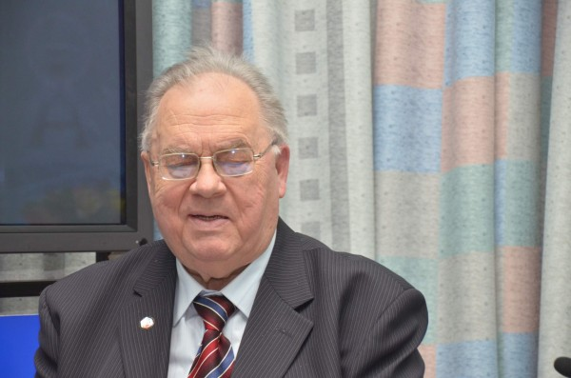
На конференции мы почтили память мудрого, бессменного, безвременно ушедшего Президента Академии Ваграменко Я.А., была создана похоронная комиссия приказом по СГА. Члены Академии Куракин Д.В., Русаков А.А., Яламов Г.Ю., а также супруга покойного Светлана Николаевна Ваграменко (вместе в браке с Ярославом Андреевичем 56 лет) организовали захоронение на центральном Хованском кладбище – участок 11Г. Я выражаю благодарность всем членам Академии, поддержавшим материально семью Ваграменко Я.А., и особую благодарность хочется высказать Сарьяну Вильяму Карповичу, Казиахмедову Тофику Багаутдиновичу, всему коллективу Института управления образованием РАО за материальную поддержку семьи. (Пусть он остается в памяти без траурной рамки).
Ваграменко Ярослав Андреевич
Президент Академии информатизации образования 1996-2017, директор Научно-исследовательского института информационных образовательных систем Современной гуманитарной академии, главный редактор журнала «Педагогическая информатика», доктор технических наук, профессор, заслуженный деятель науки РФ, действительный член Российской академии естественных наук, действительный член Российской академии космонавтики, Почетный работник сферы молодежной политики, Почетный доктор Приднестровского государственного университета им. Т.Г. Шевченко, член Союза писателей России.
Наши исследования, проводимые в сотрудничестве с другими учеными, относятся к проблемам информатизации современного образования, возникающим в связи с интеллектуализацией информационных систем, развитием сетевых технологий обучения, освоением программно-управляемых устройств, применимых в современных технологиях. Эта тематика входит в программы фундаментальных исследований и является полем инновационной деятельности в отделениях Академии информатизации образования [1]. Концепция исследований этих основывается на необходимости создания новых теоретических предпосылок для инноваций в методах образования и определяет существенные изменения всей методологии и средств реализации образовательных программ, как на стадии общего образования, так и постановки высшего профессионального образования.
В 2015г. Академия информатизации образования совместно с Академией компьютерных наук (АКН) предприняли новое начинание – организацию ежемесячных научных чтений на тему «Актуальные проблемы реализации электронного образования и дистанционного обучения». Это мероприятие привлекло к себе внимание многих специалистов образования из Москвы, Санкт-Петербурга, других регионов России. В частности, докладчиками выступали профессора и доценты из различных университетов Москвы и Санкт-Петербурга, Красноярска, Ростова-на-Дону, Брянска, Рязани, Нижневартовска, Волгограда, Чебоксар, Казани, Коблинца (Германия). В 2018 году мы продолжаем это направление деятельности, состоялись Научные чтения в марте и апреле с общей тематикой: Использование IT-технологий в управлении образованием.
Продолжает работу созданный при АКН и Академии информатизации образования Аттестационный совет по приему к защите и проведения процедур защиты научных докладов и диссертаций на соискание степени Рh.D. Защита докладов на соискание степени Доктор философии (Ph.D), – общественная научная оценка идей наших коллег, мы намечаем и выдвигаем лучшие успешные работы. В Академическом аттестационном совете при АИО и АКН в феврале-апреле этого года состоялись защиты шести докладов на соискание степени Доктор философии (Ph.D) по различным областям.
И в 2018 году мы активно продолжаем развивать международное сотрудничество [2, 3]. Год назад, делегация АИО в составе главного ученого академик-секретаря Президиума Русакова А.А. и ее действительных членов Казачонока В.В. (профессор БГУ, г. Минск) и Каракозова С.Д. (проректор МПГУ, Москва) в мае посетила город Минск. 10-13 мая 2017 года работала Международная научно-практическая конференция «Физико-математическое образование: цели, достижения и перспективы», которая традиционно проходит на базе физико-математического факультета БГПУ им. М. Танка. На этой конференции члены нашей делегации выступили с пленарными докладами.
Методика, как и любая наука, имеет свою методологическую основу. Но, по сути, среди потока научных исследований отсутствуют работы по различным проблемам обучения математике. Здесь уместно отметить не потерявшую актуальность и в настоящее время докторскую диссертацию Новик И.А. на тему «Формирование методической культуры учителя математики в пединституте».
Защита докторской диссертации состоялась в Академии педагогических наук СССР по специальности 13.02.02 – теория и методика обучения математике в 1990 году. Педагогическая школа Ирины Александровны Новик хорошо известна в России своими фундаментальными исследованиями, отраженными в различных публикациях. На конференции мы отмечали творческий юбилей ее 55-летней педагогической деятельности, зачитали и вручили подписанный Президентом адрес Академии информатизации образования.
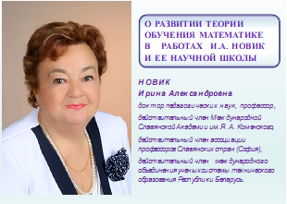
Обратим ваше внимание, что в данном выпуске журнала в основном представлены статьи наших коллег из Республики Беларусь, познакомивших нас с состоянием информатизации образования в Республике, спектром проблем, которыми они занимаются и результатами научной деятельности. В этом году нашим совместным проектом с национальным Белорусским государственным педагогическим университетом является организация бесплатных онлайн консультаций по вопросам поиска информации, связанной с обучением информатике и информационным технологиям и др.
Члены АИО участвовали в Международной научно-практической интернет-конференции «Образовательные информационные технологии и робототехника», которая прошла с 21 по 22 марта 2018 года, организованной Министерством образования Республики Беларусь на базе физико-математического факультета БГПУ им. М. Танка.
Продолжая активно народную дипломатию, члены АИО приняли участие публикациями и докладами в IV Международной научно-методической конференции «Эвристическое обучение математике», которая состоялась на факультете математики и информационных технологий Донецкого национального университета. Конференция была организована Министерством образования и науки Донецкой народной республики совместно с университетом. Информация о конференции была разослана по отделениям АИО и размещена на портале и сайте АИО.
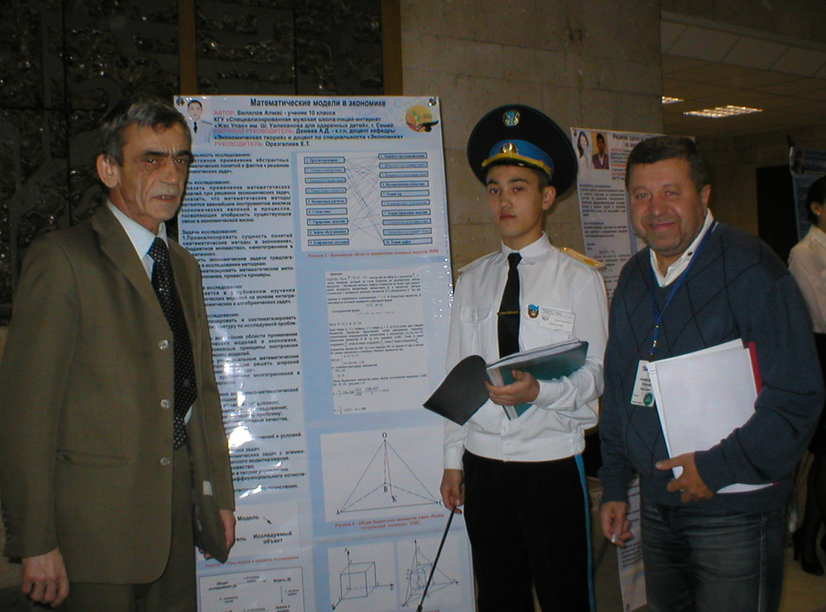
Президент Международной ассоциации «Педагогика Одаренности и Таланта», профессор Колумбийского университета Владимир Альминдеров, Президент АИО профессор Александр Русаков (справа налево). Протвино, XVIII Международный Турнир «Компьютерная физика-2014»
Имеет место факт активного сотрудничества с 2014 года нашей Академии с Международной ассоциацией «Педагогика Одаренности и Таланта», созданной по инициативе Юнеско (сотрудничает и ряд отделений АИО, например, Чувашское).
Одной из основных задач Программы ассоциации является поиск наиболее эффективных форм и средств активизации творческой активности высокомотивированных детей в области математики, информатики и физики. Мы долгое время, со времени его преподавательской деятельности в СУНЦ МГУ им. М.В. Ломоносова, тесно сотрудничаем с президентом Международной ассоциации «Педагогика Одаренности и Таланта», доктором физико-математических наук, профессором Колумбийского университета Владимиром Васильевичем Альминдеровым. В январе-феврале 2018 года мы с ним работали в г. Протвино (Московская область) на XIXI Международном Турнире «Компьютерная физика» и «Компьютерная математика». Победители турнира награждены Грамотами и памятными подарками Межрегиональной общественной организации «Академия информатизации образования». Международный турнир проводится с целью поиска, отбора и поддержки интеллектуально одаренных детей России, СНГ и Европы, проявляющих интерес к фундаментальным наукам и информатике. В рамках турнира прошел конкурс «Компьютерное творчество», был организован круглый стол «Одаренный школьник – перспективный студент – молодой ученый». Здесь следует упомянуть о недавно вышедшей в издательстве «Научный консультант» коллективной монографии «Интеллектуальная и творческая одаренность. Междисциплинарный подход» авторов Альминдерова В.В., Гиза Тереза, Завалко Н.А. и других. Профессор Альминдеров В.В. и его соавтор академик РАО Никитины А.А. приглашены выступить на наших «Научных чтениях» по материалам монографии.
Важно отметить, что в сообществе АИО соединяются инновационные начинания, опыт и методы работы на различных уровнях образования; доктора и профессора, кандидаты наук, являющиеся членами Академии, работают в хорошем контакте с энтузиастами информатизации общеобразовательной школы и Вуза.
19-25 апреля 2018 г., с участием АИО, в Санкт-Петербурге состоится 37-я Международная конференция по школьной информатике и проблемам устойчивого развития. Организатором конференции является выдающийся ученый член президиума АИО, лауреат Государственной премии СССР и премии Президента России, доктор технических наук, профессор Игнатьев Михаил Борисович. Конференция посвящена концепции цифрового образования.
Мы радуемся успехам и научным достижениям наших коллег по Академии. Поздравляем ученого секретаря отделения АИО по Нижегородской области (г. Саров) Мартынова Александра Петровича с присвоением ему звания «Заслуженный конструктор РФ» (указ Президента РФ). А также он стал лауреатом Всероссийского конкурса в номинации «Организация и управление научной и инженерной деятельностью» по итогам 2017г.
Деятельность Академии информатизации образования – это значительный фрагмент истории просвещенной России, отражение становления и развития одного из лидеров информатизации образования, свято хранящего и продолжающего лучшие традиции современной академической науки в единстве с повседневной педагогической практикой.

Литература.
- Авдеев Ф.С., Русаков А.А. Уверенные шаги на трудном пути создания информационного общества и реализации новых конструктивных идей в интеллектуально-культурной среде // Ученые записки Орловского государственного университета. Научный журнал. – 2011. - № 3. – С.5-11.
- Русаков А.А. Деятельность Академии информатизации образования по развитию отечественного и международного образовательного пространства Информатизация образования и науки. 2014. №4 (24). С. 119-127.
- Русаков А.А. Академия информатизации образования в отечественном и международном образовательном пространстве // Педагогическая информатика. 2014. №4. С.81-91.

----------------------------------------------------------------------------------------------------
Российский портал информатизации образования содержит: законодательные и нормативные правовые акты государственного регулирования информатизации образования, федеральные и региональные программы информатизации сферы образования, понятийный аппарат информатизации образования, библиографию по проблемам информатизации образования, по учебникам дисциплин цикла Информатика, научно-популярные, документальные видео материалы и фильмы, периодические издания по информатизации образования и многое другое.

